LICITACIÓN PÚBLICA ESTATAL No. LPA-000000030-008-2024

“ADQUISICIÓN DE UNIFORMES PARA EL PERSONAL OPERATIVO DE LA DIRECCIÓN GENERAL DE SEGURIDAD PUBLICA, POLICÍA PREVENTIVA Y TRANSITO MUNICIPAL”

RECURSOS FORTAMUN 2024

ESPECIFICACIONES TÉCNICAS DE LOS BIENES A SUMINISTRAR

ANEXO B

CANTIDAD | UNIDAD | PRENDA | CARACTERISTICAS MÍNIMAS
1,882 | PIEZA | PANTALON TÁCTICO PARA CABALLERO COLOR AZUL MARINO   | Composición: 100% poliéster 4.7 oz. Tejido plano ripstop Acabado C6 resistente al agua  Características:  • Los costados de la pretina deberán estar construidos en una tela de flexibilidad bidireccional compuesta de poliéster y elastano para brindar elasticidad añadida a la cintura.  • Las aberturas de los bolsillos frontales deberán contar con un refuerzo para clip de navaja.  • Profundos bolsillos frontales con acabado limpio al interior y doble costura de uso rudo.  • Largos bolsillos tipo cargo plisados y con fuelle en el costado (el lado hacia el exterior).  • Los bolsillos tipo cargo deberán contar con amplias solapas diseñadas para cerrar aun cuando se encuentran llenos.  • Los bolsillos traseros deberán tener ribetes y solapas de tamaño generoso. Los bolsillos deberán ser profundos, con acabado limpio al interior y doble costura de uso rudo.  • Rodillas con doble refuerzo y apertura interior para inserción de rodillera de neopreno.  • Asiento con refuerzo de doble tela en el mismo material que el cuerpo principal.  • Las aperturas de las piernas deberán tener cinta para ajuste cosida de manera permanente a la entrepierna. Las cintas deberán ser removibles.  • Factor UPF: 50+  Costuras:  • Costuras durables con 10 puntos por pulgada y construcción de 5 hilos de uso rudo en todas las operaciones.  • Sobrecosturas tipo lock stitch que no se enredan al interior del pantalón.  • Pespunte de triple aguja en costuras laterales, asiento y tiro frontal.  • Pespunte de doble aguja en contorno de aletilla frontal, abertura de bolsillos de mano, contorno de bolsillos tipo cargo y todas las solapas de bolsillos, refuerzo en asiento y en rodillas.  • Costuras de refuerzo en todas las áreas de mayor estrés, incluyendo todas las esquinas de las trabillas para cinturón, aberturas de bolsillos traseros, puntos de entrepierna y aberturas de bolsillos tipo cargo  • Costura de refuerzo en cruz en solapas de bolsillos tipo cargo.  • Costura de caja (tipo “x”) en todos los parches tipo velcro  Cierres:  • Cremallera frontal YKK® metálica con bloqueo de deslizamiento.  • Botón de presión Prym® metálico de agarre extra fuerte.  •Botón de 4 orificios adentro de la aletilla frontal, elaborado en melamina que no se quiebre, queme o funda ante altas temperaturas.  • Parches tipo velcro en abertura de bolsillos tipo cargo y bolsillos traseros.  La etiqueta del pantalón deberá indicar marca, país de origen, talla, instrucciones de lavado, cuidado y conservación de la prenda y composición de la tela.  Asimismo, deberá llevar una etiqueta con la leyenda: “PRENDA PARA USO OFICIAL Y FABRICACIÓN EXCLUSIVA PARA EL PERSONAL ACTIVO DEL ESTADO MEXICANO. SU REPRODUCCIÓN O USO NO AUTORIZADO CONSTITUYE UN DELITO, QUE SE CASTIGA CON PENA”, cosida al interior del pantalón.  Cada pantalón deberá ser entregado en bolsa de plástico individual.  PRESENTAR PRUEBAS DE LABORATORIO  Tallas y Cantidades Pantalones  -POLICIA MUNICIPAL  CABALLERO  TALLA CANTIDAD  24 8  26 12  28 40  30 60  32 144  34 600  36 420  38 300  40 120  42 120  44 30  46 20  48 4  50 4  SUMA 1882
500 | PIEZA | PANTALON TÁCTICO PARA DAMA COLOR AZUL MARINO | Composición: 100% poliéster 4.7 oz. Tejido plano ripstop Acabado C6 resistente al agua  Características:  • Los costados de la pretina deberán estar construidos en una tela de flexibilidad bidireccional compuesta de poliéster y elastano para brindar elasticidad añadida a la cintura.  • Las aberturas de los bolsillos frontales deberán contar con un refuerzo para clip de navaja.  • Profundos bolsillos frontales con acabado limpio al interior y doble costura de uso rudo.  • Largos bolsillos tipo cargo plisados y con fuelle en el costado (el lado hacia el exterior).  • Los bolsillos tipo cargo deberán contar con amplias solapas diseñadas para cerrar aun cuando se encuentran llenos.  • Los bolsillos traseros deberán tener ribetes y solapas de tamaño generoso. Los bolsillos deberán ser profundos, con acabado limpio al interior y doble costura de uso rudo.  • Rodillas con doble refuerzo y apertura interior para inserción de rodillera de neopreno.  • Asiento con refuerzo de doble tela en el mismo material que el cuerpo principal.  • Las aperturas de las piernas deberán tener cinta para ajuste cosida de manera permanente a la entrepierna. Las cintas deberán ser removibles.  • Factor UPF: 50+  Costuras:  • Costuras durables con 10 puntos por pulgada y construcción de 5 hilos de uso rudo en todas las operaciones.  • Sobrecosturas tipo lock stitch que no se enredan al interior del pantalón.  • Pespunte de triple aguja en costuras laterales, asiento y tiro frontal.  • Pespunte de doble aguja en contorno de aletilla frontal, abertura de bolsillos de mano, contorno de bolsillos tipo cargo y todas las solapas de bolsillos, refuerzo en asiento y en rodillas.  • Costuras de refuerzo en todas las áreas de mayor estrés, incluyendo todas las esquinas de las trabillas para cinturón, aberturas de bolsillos traseros, puntos de entrepierna y aberturas de bolsillos tipo cargo  • Costura de refuerzo en cruz en solapas de bolsillos tipo cargo.  • Costura de caja (tipo “x”) en todos los parches tipo velcro  Cierres:  • Cremallera frontal YKK® metálica con bloqueo de deslizamiento.  • Botón de presión Prym® metálico de agarre extra fuerte.  •Botón de 4 orificios adentro de la aletilla frontal, elaborado en melamina que no se quiebre, queme o funda ante altas temperaturas.  • Parches tipo velcro en abertura de bolsillos tipo cargo y bolsillos traseros.  La etiqueta del pantalón deberá indicar marca, país de origen, talla, instrucciones de lavado, cuidado y conservación de la prenda y composición de la tela.  Asimismo, deberá llevar una etiqueta con la leyenda: “PRENDA PARA USO OFICIAL Y FABRICACIÓN EXCLUSIVA PARA EL PERSONAL ACTIVO DEL ESTADO MEXICANO. SU REPRODUCCIÓN O USO NO AUTORIZADO CONSTITUYE UN DELITO, QUE SE CASTIGA CON PENA”, cosida al interior del pantalón.  Cada pantalón deberá ser entregado en bolsa de plástico individual.  PRESENTAR PRUEBAS DE LABORATORIO  Tallas y Cantidades Pantalones  -POLICIA MUNICIPAL  DAMA  TALLA CANTIDAD  2 30  4 45  6 30  8 60  10 80  12 75  14 90  16 90  SUMA 500

1762 | PIEZA | CAMISOLA TÁCTICA PARA CABALLERO MANGA LARGA COLOR AZUL MARINO CON ESCUDO DE LA DIRECCIÓN GENERAL DE SEGURIDAD PÚBLICA POLICÍA PREVENTIVA Y TRANSITO MUNICIPAL DE LA PAZ, BCS., ESTAMPADO Y BORDADOS  PROXIMIDAD SOCIAL       | Composición: 100% poliéster. Poliéster 4.7oz. Ripstop, Acabado C6 resistente al agua. Color Azul Marino (Dark Navy).  Cómodo durable y funcional.  Presilla para colgado en casillero al interior del cuello.  Diseño de hombro en fuelle que brinde extra movilidad hacia atrás de los brazos.  Dos bolsillos de pecho con fuelle lateral [en el costado más cercano a la sisa) y apertura para bolígrafo en cada solapa.  Tapeta oculta [los botones deberán estar ocultos en una doble aletilla frontal, excepto por el botón del cuello].  Deberá incluir kit de charreteras y porta-placas para fácil conversión.  Codos con doble refuerzo de tela.  Doble bolsillo porta bolígrafos en antebrazo izquierdo.  Factor UPF: 50+  Costuras con 10-12 puntos por pulgada en todas las operaciones.  Pespunte de doble y triple aguja en la mayor parte de la construcción para añadir durabilidad.  Costuras de refuerzo en todas las áreas de mayor estrés.  Costura de caja [tipo "x") en todos los parches tipo velcro.  Botones de 4 orificios tamaño 30L, elaborados en melamina que no se quiebre, queme funda ante altas temperaturas.  Aplicación de la botonadura: 5 en tapeta, 2 en cada puño para ajuste, 1 en cada sardineta, 1 de repuesto y 2 provistos para aplicación de charreteras de forma opcional.  La etiqueta de la camisa deberá indicar marca, talla, país de origen, composición, cuidados y etiqueta de fábrica cosidas de forma permanente al interior de la camisa.  Asimismo, deberá llevar una etiqueta con la leyenda: “PRENDA PARA USO OFICIAL Y FABRICACIÓN EXCLUSIVA PARA EL PERSONAL ACTIVO DEL ESTADO MEXICANO. SU REPRODUCCIÓN O USO NO AUTORIZADO CONSTITUYE UN DELITO, QUE SE CASTIGA CON PENA”, al interior de la camisa.  Cada camisa deberá ser entregada en bolsa de plástico individual  BORDADOS:  Manga del lado derecho: Microbordado “PROXIMIDAD SOCIAL”, letras blancas y fondo color azul, con las siguientes medidas: 7.7 cm de ancho por 6.5 cm de alto.  Dorso Impreso de la leyenda “POLICÍA MUNICIPAL” en tipografía “Helvética Inserat LT STD Roman” centrado en la parte superior de la espalda. Material vinil reflejante sobre la prenda en color Plata. Medidas: 27 cm de ancho por 12.20 cm de alto.  Divisa Bandera de México (Imagen dentro del cuadro) Microbordado. Deberá estar ubicado en la parte central y superior de la manga del lado izquierdo. Este logo deberá llevar un código de seguridad que solo sea visible cuando es iluminado con luz ultravioleta: en el color verde y en el color rojo de la bandera llevará el escudo del Municipio de La Paz y en la parte inferior del mismo, el año 2024. Las medidas serán las siguientes: 7.6 cm de ancho por 7.6 cm de alto.  Divisa Escudo (ESTRELLA) de la POLICÍA MUNICIPAL DE LA PAZ (Imagen dentro del cuadro): Microbordado en color gris y azul. Cuenta con siete picos, al centro de la estrella lleva el escudo del Municipio de La Paz, deberá estar ubicado al frente de la camisa en la parte superior de la bolsa del lado izquierdo. Este logo deberá llevar un código de seguridad que solo sea visible cuando es iluminado con luz ultravioleta, el código será la leyenda: “DGSP LA PAZ 2024” como se muestra en la imagen. Medidas de 9 cm de ancho por 9 cm de alto.  Etiqueta hilada con termo adhesivo, planchada y ribeteada por el contorno con hilo color plata  - PRESENTAR PRUEBAS DE LABORATORIO.  CAMISAS TALLAS Y CANTIDADES  POLICIA MUNICIPAL  CABALLERO  TALLA CANTIDAD  XCH 54  CH 220  M 550  L 500  XL 318  2XL 92  3XL 16  4XL 8  5XL 4  SUMA 1762
560 | PIEZA | CAMISOLA TÁCTICA PARA DAMA MANGA LARGA COLOR AZUL MARINO CON ESCUDO DE LA DIRECCIÓN GENERAL DE SEGURIDAD PÚBLICA POLICÍA PREVENTIVA Y TRANSITO MUNICIPAL DE LA PAZ, BCS., ESTAMPADO Y BORDADOS  PROXIMIDAD SOCIAL   | Composición: 100% poliéster. Poliéster 4.7oz. Ripstop, Acabado C6 resistente al agua. Color Azul Marino (Dark Navy).  Cómodo durable y funcional.  Presilla para colgado en casillero al interior del cuello.  Diseño de hombro en fuelle que brinde extra movilidad hacia atrás de los brazos.  Dos bolsillos de pecho con fuelle lateral [en el costado más cercano a la sisa) y apertura para bolígrafo en cada solapa.  Tapeta oculta [los botones deberán estar ocultos en una doble aletilla frontal, excepto por el botón del cuello].  Deberá incluir kit de charreteras y porta-placas para fácil conversión.  Codos con doble refuerzo de tela.  Doble bolsillo porta bolígrafos en antebrazo izquierdo.  Factor UPF: 50+  Costuras con 10-12 puntos por pulgada en todas las operaciones.  Pespunte de doble y triple aguja en la mayor parte de la construcción para añadir durabilidad.  Costuras de refuerzo en todas las áreas de mayor estrés.  Costura de caja [tipo "x") en todos los parches tipo velcro.  Botones de 4 orificios tamaño 30L, elaborados en melamina que no se quiebre, queme funda ante altas temperaturas.  Aplicación de la botonadura: 5 en tapeta, 2 en cada puño para ajuste, 1 en cada sardineta, 1 de repuesto y 2 provistos para aplicación de charreteras de forma opcional.  La etiqueta de la camisa deberá indicar marca, talla, país de origen, composición, cuidados y etiqueta de fábrica cosidas de forma permanente al interior de la camisa.  Asimismo, deberá llevar una etiqueta con la leyenda: “PRENDA PARA USO OFICIAL Y FABRICACIÓN EXCLUSIVA PARA EL PERSONAL ACTIVO DEL ESTADO MEXICANO. SU REPRODUCCIÓN O USO NO AUTORIZADO CONSTITUYE UN DELITO, QUE SE CASTIGA CON PENA”, al interior de la camisa.  Cada camisa deberá ser entregada en bolsa de plástico individual  BORDADOS:  Manga del lado derecho: Microbordado “PROXIMIDAD SOCIAL”, letras blancas y fondo color azul, con las siguientes medidas: 7.7 cm de ancho por 6.5 cm de alto.  Dorso Impreso de la leyenda “POLICÍA MUNICIPAL” en tipografía “Helvética Inserat LT STD Roman” centrado en la parte superior de la espalda. Material vinil reflejante sobre la prenda en color Plata. Medidas: 27 cm de ancho por 12.20 cm de alto.  Divisa Bandera de México (Imagen dentro del cuadro) Microbordado. Deberá estar ubicado en la parte central y superior de la manga del lado izquierdo. Este logo deberá llevar un código de seguridad que solo sea visible cuando es iluminado con luz ultravioleta: en el color verde y en el color rojo de la bandera llevará el escudo del Municipio de La Paz y en la parte inferior del mismo, el año 2024. Las medidas serán las siguientes: 7.6 cm de ancho por 7.6 cm de alto.  Divisa Escudo (ESTRELLA) de la POLICÍA MUNICIPAL DE LA PAZ (Imagen dentro del cuadro): Microbordado en color gris y azul. Cuenta con siete picos, al centro de la estrella lleva el escudo del Municipio de La Paz, deberá estar ubicado al frente de la camisa en la parte superior de la bolsa del lado izquierdo. Este logo deberá llevar un código de seguridad que solo sea visible cuando es iluminado con luz ultravioleta, el código será la leyenda: “DGSP LA PAZ 2024” como se muestra en la imagen. Medidas de 9 cm de ancho por 9 cm de alto.  Etiqueta hilada con termo adhesivo, planchada y ribeteada por el contorno con hilo color plata  - PRESENTAR PRUEBAS DE LABORATORIO.  CAMISAS TALLAS Y CANTIDADES  POLICIA MUNICIPAL  DAMA  TALLA CANTIDAD  XS 130  S 130  M 150  L 150  SUMA 560
60 | PIEZA | CAMISOLA TÁCTICA MANGA LARGA COLOR BLANCO CON ESCUDO DE LA DIRECCIÓN GENERAL DE SEGURIDAD PÚBLICA POLICÍA PREVENTIVA Y TRANSITO MUNICIPAL DE LA PAZ, BCS.,  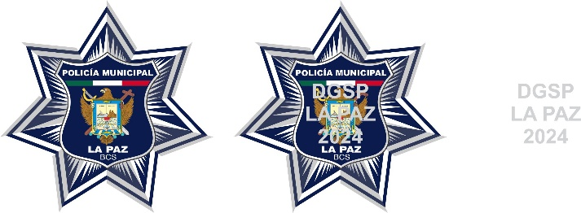    POLICÍA TURÍSTICA  PROXIMIDAD SOCIAL  POLICÍA TURÍSTICA | Composición: 100% poliéster. Poliéster 4.7oz. Ripstop, Acabado C6 resistente al agua.  CARACTERÍSTICAS Y BENEFICIOS: Cómodo, durable y funcional. Cuello button-down oculto. Bolsillo para bolígrafos en bíceps izquierdo, amigable con aplicación de bordados. Incluye kit de charreteras y porta-placas para fácil conversión. Bordado de la marca en solapa de bolsillo pecho izquierdo. Factor de UPF: 50+ (Ultraviolet Protection Factor).  COSTURAS Y ACABADOS: Costuras durables con 10-12 puntos por pulgada en todas las operaciones. Pespunte de doble y triple aguja en la mayor parte de la construcción para añadir durabilidad. Costuras de refuerzo en todas las áreas de mayor estrés. Costura de caja (tipo “x”) en todos los parches tipo velcro.  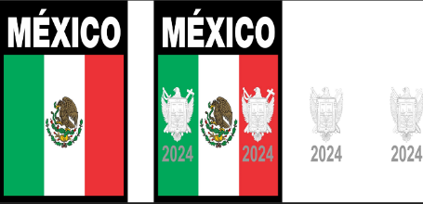  CIERRES: Botones de 4 orificios tamaño 20L, elaborados en melamina que no se quiebra, quema o funde ante altas temperaturas. Aplicación de la botonadura: 7 en tapeta, 2 en cada puño para ajuste, 1 en cada sardineta, 1 de repuesto y 2 provistos para aplicación de charreteras de forma opcional. Botones de 4 orificios tamaño 14L, elaborados en melamina; aplicados: 2 debajo de las puntas del cuello y 1 de repuesto. Parche tipo velcro en cierre de bolsillos de pecho.  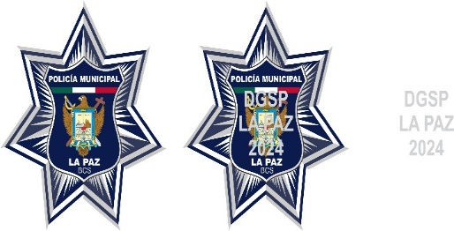  ETIQUETAS: Etiquetas de marca, talla, país de origen, composición, cuidados y etiqueta de fábrica cosidas de forma permanente al interior de la camisa.  TALLAS: Regular: S-3XL. Tallas grandes: L-5XL.  COLOR: Blanco.  Asimismo, deberá llevar una etiqueta con la leyenda: “PRENDA PARA USO OFICIAL Y FABRICACIÓN EXCLUSIVA PARA EL PERSONAL ACTIVO DEL ESTADO MEXICANO. SU REPRODUCCIÓN O USO NO AUTORIZADO CONSTITUYE UN DELITO, QUE SE CASTIGA CON PENA”, al interior de la camisa.  Cada camisa deberá ser entregada en bolsa de plástico individual  BORDADOS:  Manga del lado derecho: Microbordado “PROXIMIDAD SOCIAL”, letras blancas y fondo color azul, con las siguientes medidas: 7.7 cm de ancho por 6.5 cm de alto.  Dorso, Impreso de la leyenda “POLICÍA TURÍSTICA” en tipografía “Helvética Inserat LT STD Roman” centrado en la parte superior de la espalda. MATERIAL VINIL REFLEJANTE sobre la prenda en color Plata. Medidas: 27 cm de ancho por 12.20 cm de alto.  Divisa Bandera de México (Imagen dentro del cuadro) Microbordado. Deberá estar ubicado en la parte central y superior de la manga del lado izquierdo. Este logo deberá llevar un código de seguridad que solo sea visible cuando es iluminado con luz ultravioleta: en el color verde y en el color rojo de la bandera llevará el escudo del Municipio de La Paz y en la parte inferior del mismo, el año 2024. Las medidas serán las siguientes: 7.6 cm de ancho por 7.6 cm de alto.  Divisa Escudo (ESTRELLA) de la POLICÍA MUNICIPAL DE LA PAZ (Imagen dentro del cuadro): Microbordado en color gris y azul. Cuenta con siete picos, al centro de la estrella lleva el escudo del Municipio de La Paz, deberá estar ubicado al frente de la camisa en la parte superior de la bolsa del lado izquierdo. Este logo deberá llevar un código de seguridad que solo sea visible cuando es iluminado con luz ultravioleta, el código será la leyenda: “DGSP LA PAZ 2024” como se muestra en la imagen. Medidas de 9 cm de ancho por 9 cm de alto.  Etiqueta hilada con termo adhesivo, planchada y ribeteada por el contorno con hilo color plata.  - PRESENTAR PRUEBAS DE LABORATORIO.  TALLAS Y CANTIDADES  CAMISAS TURÍSTICA  LETRA Y NUM CANTIDAD  XS | 28 12  S | 32 15  M | 34 15  L | 36 14  XL | 38 4  TOTAL 60
1,191 | PIEZA | 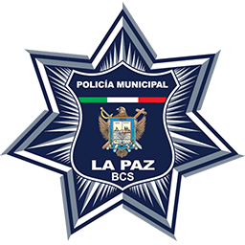  GORRA AZUL MARINO LOGOTIPO DE POLICIA MUNICIPAL. | COLOR : Dark Navy (Azul Marino)  Composición: 65% poliéster, 35% algodón, resistente a la decoloración. Twill TDU de 5.78 oz. Tratado de Teflón para la protección contra suciedad, manchas y líquidos. Formada por 6 paneles, unidos por un botón cubierto con el mismo tipo de tela en la corona. Los paneles frontales deberán llevar una entretela que haga que la gorra mantenga su forma. Visera pre-moldeada. Agujeros bordados que permitan ventilación. Factor UPF: 40. Banda de Velcro de 3” en parte trasera para cerrar y ajustar. Deberá llevar microbordado con el logo de la Policía Municipal de La Paz de 6 cm. X 5 .9 cm  Asimismo, deberá llevar una etiqueta con la leyenda: “PRENDA PARA USO OFICIAL Y FABRICACIÓN EXCLUSIVA PARA EL PERSONAL ACTIVO DEL ESTADO MEXICANO. SU REPRODUCCIÓN O USO NO AUTORIZADO CONSTITUYE UN DELITO, QUE SE CASTIGA CON PENA”, al interior de la gorra.
1,191 | PAR | BOTAS NEGRAS TACTICAS | CORTE  PIEL FLOR ACABADO NAPA COLOR NEGRO ESPESOR 18/20 CON MALLA DE POLIESTER TEJIDO RIPSTOP REFORZADA RESISTENTE A 1000 DENIERS, RIBETEADA EN SUS UNIONES PARA SEGURIDAD DE COSTURAS. CHINELA CON ORIFICIOS DE TRANSPIRACION. BULLON ACOJINADO CON ESPUMA DE POLIURETANO DE 10 MM. TALONERA RIGIDA DE PVC.  SISTEMA DE SUJECION  CIERRE LATERAL YKK DE PLASTICO REFORZADO, CON APLICACIÓN DE BLOQUEO VELCRO EN LA PARTE SUPERIOR.  AGUJETA DE POLIESTER CON ALMA DE ALGODÓN 160 CMS, REFORZADA CON PUNTA DE ACETATO DE 2 CMS  LENGUA  SILUETA ERGONOMICA DE MALLA DE NYLON REFORZADA, CON FUELLE PARA CUBRIR LA ENTRADA DE LIQUIDOS Y POLVO A LA ALTURA DEL CUARTO OJILLO. ACOJINADA Y RECUBIERTA EN SU PARTE INTERNA CON FORRO TEXTIL CON TRATAMIENTO ANTIMICOTICO Y TRANSPIRABLE, RIBETEADA CON BIES NEGRO DE 16 MM EN TODO SU CONTORNO  FORRO  MALLA TEXTIL ACOJINADA CON TRATAMIENTO ANTIMICOTICO Y TRANSPIRABLE  CALZADOR REFORZADO EN EL AREA DEL TALON PARA PROPORCIONAR MAYOR DURABILIDAD AL DESGASTE  OJILLO  EN CADA CHALECO: 5 OJILLOS METÁLICOS, 2 ARGOLLAS EN “D” REMACHADOS, 2 GANCHOS REMACHADOS  HILOS  HILOS DE POLIESTER DE ALTA RESISTENCIA, TODAS LAS COSTURAS DE ARMADO CON DOBLE COSTURA  PLANTA  CELULOSA PRECONFORMADA CON CAMBRELLON INTEGRADO, TRANSPIRABLE Y CON CAPACIDADES DE RAPIDA ABSORCION Y DESABSORCION DE LA HUMEDAD  CONTRAFUERTE  TERMOPLASTICO DE ALTA RESISTENCIA Y DURABILIDAD PARA GARANTIZAR EL CORRECTO SOPORTE A LOS TALONES  PLANTILLA  PLANTILLA REMOVIBLE CON DISEÑO ERGONOMICO COMFORT SYSTEM, DOBLE DENSIDAD PU INYECTADO CON DUREZA 20 GRADOS SHORE “A” Y MEMORY FOAM DE 3 MM / MALLA TEXTIL CON TRATAMIENTO ANTIMICOTICO Y TRANSPIRABLE. CAZOLETA ERGONOMICA PARA EL TALÓN, PIVOTE HEXAGONAL EN EL TALON PARA UNA MAYOR ABSORCION DEL IMPACTO. PERFORACIONES PARA VENTILACION INTERNA QUE MEJORA LA ABSORCION Y DESABSORCION DE LA HUMEDAD. EJES DE FLEXION QUE FACILITAN LA MARCHA OTORGANDO MENOS FATIGA  SUELA  SUELA DE POLIURETANO DE ALTA RESISTENCIA A LA ABRASION, CON CANALES DE DRENAJE PARA EVACUACION DE LIQUIDOS Y SALIDA DE LODOS, TACHONES DISEÑADOS PARA OPTIMO AGARRE SOBRE DIVERSAS SUPERFICIES, ESTABILIZADORES LATERALES PARA PREVENCION DE LESIONES DEL TOBILLO Y AYUDA DE FRENADO, PERFIL BIOMECANICO QUE BALANCEA EL DESPLAZAMIENTO DE LA MARCHA, CUÑA INTERNA DE EVA MICROPOROSA PARA MAYOR ABSORCIÓN DE IMPACTOS, REDUCCION DE PESO Y COMODIDAD  CONSTRUCCIÓN  PEGADO, CON COSTURA LOCKSTITCHER 360 GRADOS  CERTIFICACIÓN  CALZADO CERTIFICADO NOM 113 STPS 2009 TIPO 1 OCUPACIONAL  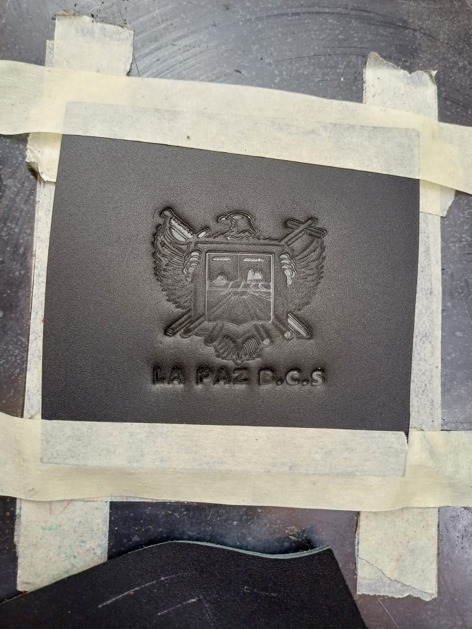  ALTURA  23 CENTIMETROS – PISO A PARTE MAS ALTA DEL BULLON.  8 A 9 PULGADAS  • DEBERÁ CUMPLIR CON LA NORMA OFICIAL MEXICANA NOM-113-STPS-2009.  La bota deberá de llevar el Escudo del H. Ayuntamiento de La Paz Troqueleado en el exterior de la bota.  TALLAJE NÚMERO ESTANDAR MEXICANO  POLICIA MUNICIPAL  BOTAS  TALLA CANTIDAD  23 25  23.5 20  24 100  24.5 30  25 120  25.5 20  26 60  26.5 12  27 200  27.5 80  28 200  28.5 42  29 150  29.5 60  30 47  30.5 6  31 11  31.5 2  32 2  32.5 2  35 2  SUMA 1191
2,300 | piezas | PLAYERAS DEPORTIVA -  POLICIA MUNICIPAL  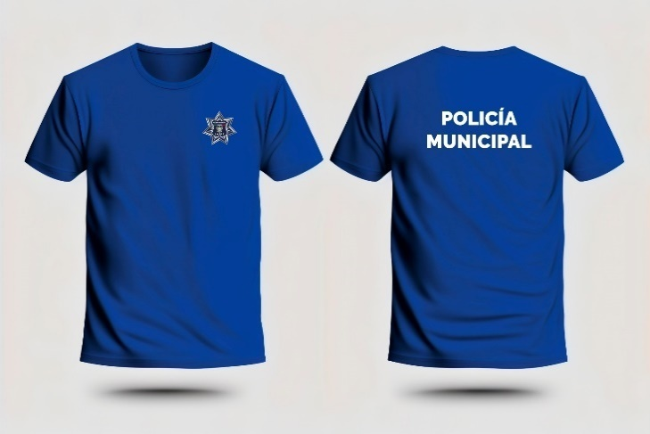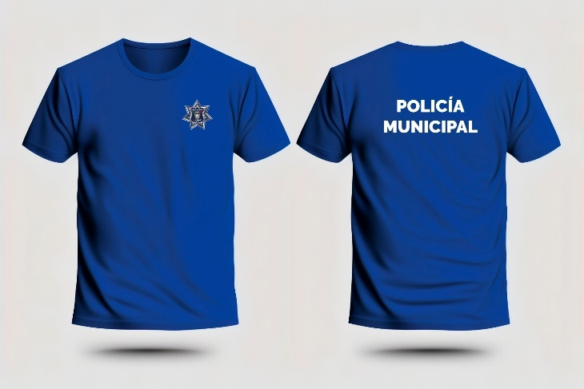 | COLOR : AZUL REY  Composición:  Port & Company Performance Tee PC380  - 3.8 onzas 100% Polyester  -etiquetado Removible para comfort y reetiquetado  Divisa Escudo (ESTRELLA) de la POLICÍA MUNICIPAL DE LA PAZ: Microbordado en color gris y azul. Cuenta con siete picos, al centro de la estrella lleva el escudo del Municipio de La Paz, deberá estar ubicado al frente de la playera en la parte superior del lado izquierdo. Medidas de 9 cm de ancho por 9 cm de alto.  Dorso, Impreso de la leyenda “POLICÍA MUNICIPAL” en tipografía “Helvética Inserat LT STD Roman” centrado en la parte superior de la espalda. MATERIAL VINIL REFLEJANTE sobre la prenda en color Plata. Medidas: 27 cm de ancho por 12.20 cm de alto  La etiqueta de la camisa deberá indicar marca, talla, país de origen, composición, cuidados y etiqueta de fábrica cosidas de forma permanente al interior de la camisa.  Asimismo, deberá llevar una etiqueta con la leyenda: “PRENDA PARA USO OFICIAL Y FABRICACIÓN EXCLUSIVA PARA EL PERSONAL ACTIVO DEL ESTADO MEXICANO. SU REPRODUCCIÓN O USO NO AUTORIZADO CONSTITUYE UN DELITO, QUE SE CASTIGA CON PENA”, al interior de la playera.  CAMISA DEPORTIVA  TALLA CANTIDAD  XS 440  S 460  M 450  L 444  XL 300  2XL 84  3XL 100  4XL 20  5XL 2  SUMA 2300

